**全国计算机技术与软件专业技术资格（水平）考试**

**2010年下半年 软件评测师 下午试卷**

（考试时间 14:00～16:30 共 150 分钟）

|  |
| --- |
| **请按下述要求正确填写答题纸** |

1.在答题纸的指定位置填写你所在的省、自治区、直辖市、计划单列市的名称。

2.在答题纸的指定位置填写准考证号、出生年月日和姓名。

3.答题纸上除填写上述内容外只能写解答。

4.本试卷共6道题，试题一至试题四是必答题，试题五至试题六选答 1 道。每

题 15 分，满分 75 分。

5.解答时字迹务必清楚，字迹不清时，将不评分。

6.仿照下面例题，将解答写在答题纸的对应栏内。

**例题**

2010年下半年全国计算机技术与软件专业技术资格（水平）考试日期是（1）

月（2）日。

因为正确的解答是“11 月 4 日”，故在答题纸的对应栏内写上“11”和“4”

（参看下表）。

|  |  |
| --- | --- |
| 例题 | 解答栏 |
| （1） | 11 |
| （2） | 4 |

**试题一**

**【说明】**

场景法是黑盒测试中重要的测试用例设计方法。目前多数软件系统都是用事件触发来控制业务流程，事件触发时的情景便形成了场景，场景的不同触发顺序构成用例。场景法通过场景描述业务流程（包括基本流（基本流程）和备选流（分支流程)），设计用例遍历软件系统功能，验证其正确性。

图1-1描述了简化的中心层、省市层、地区层三级的“公文流转”业务流程，表1-1描述了省市层（图1-1阴影部分）业务的基本流和备选流。

公文的状态包括：已下发、未下发、已接收、未接收。

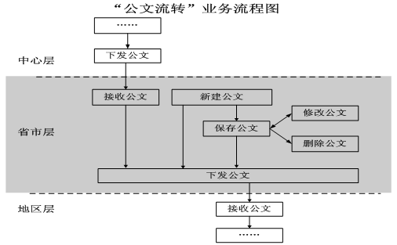

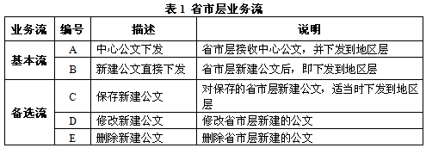

**【问题1】**

用表1-1中表述的基本流和备选流，使用场景法设计测试场景。基本流和备选流用表1-1中对应的字母编号表示。

**【问题2】**

下表给出了测试用例名称，请将表中的输入条件和预期输出补充完整。

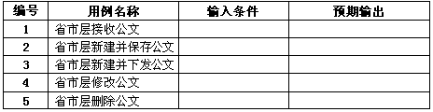

**试题二**

**【说明】**

某软件公司在研发一个城镇居民保险系统时，为了加快进度，测试工作在系统开发初步完成之后开始并直接进行系统测试。测试工程师针对界面进行了功能测试。测试工程师和开发工程师借助缺陷管理工具，交互进行测试与缺陷修复工作。测试期间发现系统的“文档审批”功能出现严重缺陷，开发工程师认为修改难度大，经测试工程师认可后决定暂停修复该缺陷，直到产品发布前，该缺陷在开发环境下被修复。随后，测试工程师在开发环境下针对该缺陷执行了有关的用例，进行了回归测试。回归测试结束后，开发工程师在开发环境下对产品直接打包发布。

**【问题1】**

测试开展的时间是过早、过晚还是合适？说明理由。

**【问题2】**

测试工程师功能测试的方法是否正确？若不正确，请陈述正确的方法；若正确，请说明理由。

**【问题3】**

该案例中对缺陷的管理有哪些不妥之处？

**【问题4】**

开发工程师产品发布的做法是否正确？

**试题三**

**【说明】**

逻辑覆盖法是设计白盒测试用例的主要方法之一，它是通过对程序逻辑结构的遍历实现程序的覆盖。针对以下由C语言编写的程序，按要求回答问题。

getit( int m )

{

int i， k;

k = sqrt( m );

for ( i = 2; i <= k; i++ )

if ( m % i == 0 ) break;

if ( i >= k + 1 )

printf( “%d is a selected number\n”， m );

else

printf( “%d is not a selected number\n”， m );

}

**【问题1】**

请找出程序中所有的逻辑判断子语句。

**【问题2】**

请将满足100% DC (判定覆盖）所需的逻辑条件填入下表。

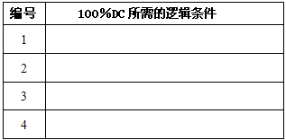

**【问题3】**

请画出上述程序的控制流图，并计算其控制流图的环路复杂度V(G)。假设函数getit的参数m取值范围是150<m<160,请使用基本路径测试法设计测试用例，将参数m的取值填入下表，使之满足基本路径覆盖要求。

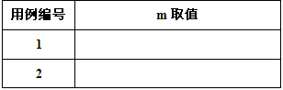

**试题四**

**【说明】**

某大学暑假期间为教职员工开办了 VPN远程接入服务，员工在校外通过登录界面输入用户名和口令后，就可以访问仅供本校师生使用的各类信息资源。为了实现信息隔离与访问控制，在校园网不同的网络区域之间部署了防火墙等相关设施。

**【问题1】**

下图是VPN用户与数据库之间的网络拓扑结构图，请指明图中设备1、设备2、设备3、设备4是何种类型的网络设施。

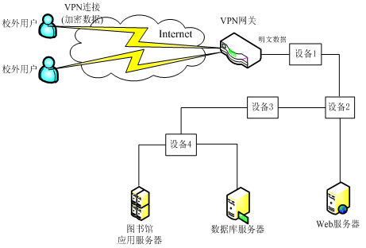

**【问题2】**

通信加密的目的是什么？通信加密测试的基本方法有哪些？

**【问题3】**

为防止未授权用户通过反复猜测口令获得VPN使用权，从用户口令管理和网站登录控制两方面说明可以釆取的应对措施。

**试题五**

**【说明】**

性能测试在系统质量保证中起重要作用。某项目组对一个电子政务平台系统执行了负载压力性能测试，重点评估其效率质量特性中的时间特性和资源利用性两个质量子特性。性能需求可以概括为：业务成功率达到100%;响应时间在8秒之内；服务器资源利用合理。测试环境逻辑部署图如下图。

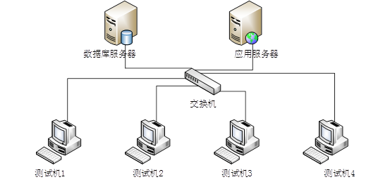

**【问题1】（4分）**

请分别指出性能测试中负载测试与压力测试的目的。

**【问题2】（6分）**

请分别指出应用服务器和数据库服务器性能评价的关键指标。

**【问题3】（3分）**

该电子政务平台的“文档审核”业务的测试结果如下表，请具体说明测试结果是否满足性能需求。

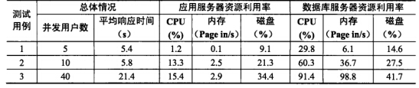

**【问题4】（5分）**

如60个用户并发执行“新立申请”业务的成功率为80%,应用服务器内存页交换速率为2000page in/s,数据库服务器CPU平均占用率达到100%。

请说明该业务的性能是否满足需求。

假设系统中间件和数据库软件配置正确，请指出系统可能存在的性能瓶颈。